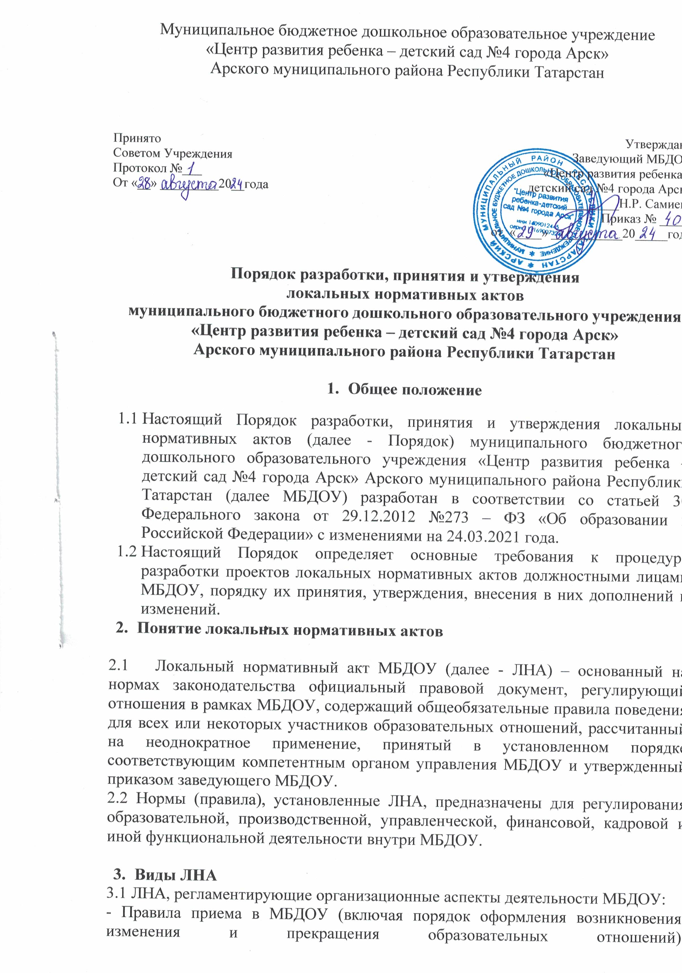

Правила внутреннего распорядка воспитанников;
- Правила внутреннего трудового распорядка;
- Положение о бракеражной комиссии;
- Штатное расписание МБДОУ;
- Программа развития МБДОУ;
- Порядок организации и проведения самообследования в МБДОУ;
- иные ЛНА.
  - ЛНА, регламентирующие порядок управления МБДОУ:
    - Положение об общем собрании работников;
    - Положение о педагогическом совете;
    - Порядок учета мнения совета родителей (законных представителей), при принятии ЛНА, затрагивающих интересы воспитанников;
    - Положение о Совете родителей (законных представителей) ДОУ;
    - иные ЛНА.
  - ЛНА, регламентирующие организацию образовательного процесса:
    - основная общеобразовательная программа МБДОУ;
    - Положение о языках образования МБДОУ;
    - иные ЛНА.
  - ЛНА, регламентирующие права работников МБДОУ, родителей (законных представителей) воспитанников:
    - Положение о профессиональной этике педагогических работников МБДОУ;
    - Порядок доступа работников МБДОУ к информационно- телекоммуникационным сетям и базам данных, учебным и методическим материалам, материально-техническим средствам обеспечения образовательной деятельности;
    - Положение о порядке аттестации и аттестационной комиссии МБДОУ (для проведения аттестации педагогических работников на соответствие занимаемой должности);
    - Положение о комиссии по урегулированию споров между участниками образовательных отношений в МБДОУ;
    - иные ЛНА.
Перечень ЛНА и конкретные ЛНА не является исчерпывающим. МБДОУ имеет право разрабатывать, принимать и утверждать иные ЛНА.

Разработка ЛНА
  - Проекты ЛНА разрабатываются по решению заведующего МБДОУ, коллегиальных органов управления МБДОУ (педагогического совета, общего собрания работников). Предложения о разработке ЛНА могут быть внесены любым участников образовательных отношений, а также группой участников образовательных отношений.
  - Этапы разработки проектов ЛНА:
    - Определение круга вопросов, по которым требуются разработка, принятие и утверждение ЛНА.
    - Создание рабочей группы по разработке ЛНА. Состав рабочей группы определяется по решению заведующего МБДОУ, коллегиальных органов управления МБДОУ (педагогического совета, общего собрания работников).

Состав рабочей группы, сроки и порядок ее работы закрепляется в приказе заведующего МБДОУ.
    - Назначение ответственного руководителя рабочей группы, который будет координировать участников и контролировать установленные сроки разработки ЛНА.
    - Доработанный текст проекта передается в соответствующий компетентный орган управления МБДОУ, уполномоченный принимать ЛНА.

Согласование ЛНА
  - В установленных законодательством случаях доработанный проект ЛНА передается на согласование:
    - Родителям (законным представителям) воспитанников МБДОУ – ЛНА, затрагивающие права воспитанников МБДОУ для учета мнения родителей на Совете родителей (законных представителей) ДОУ.
    - В профсоюзный комитет первичной профсоюзной организации, представляющий интересы большинства работников МБДОУ (далее – профсоюзный комитет) – ЛНА, регламентирующие трудовые отношения; права и обязанности работников МБДОУ. Профсоюзный комитет не позднее пяти рабочих дней со дня получения проекта ЛНА направляет заведующему МБДОУ мотивированное мнение по проекту. В случае, если мотивированное профсоюзного комитета не содержит согласия с проектом ЛНА либо содержит предложения по его совершенствованию, заведующий МБДОУ может согласиться с ним либо обязан в течение трех дней после получения мотивированного мнения провести дополнительные консультации с профсоюзным комитетом в целях достижения взаимоприемлемого решения.
При недостижении согласия возникшие разногласия оформляются протоколом, после чего заведующий МБДОУ имеет право принять локальный нормативный акт (или внести вопрос о принятии ЛНА в повестку дня заседания общего собрания работников МБДОУ).
    - Учредителю МБДОУ – программа развития МБДОУ. Срок согласования Программы развития МБДОУ установлен учредителем МБДОУ. После согласования Программы развития МБДОУ учредителем вопрос о ее принятии вносится заведующим МБДОУ в повестку дня заседания педагогического совета МБДОУ.

Принятие ЛНА
  - ЛНА принимаются:
    - Советом Учреждения – локальные нормативные акты, регламентирующие деятельность коллегиальных органов управления, права и обязанности воспитанников, взаимоотношения МБДОУ с родителями (законными представителями) воспитанников;
    - Общим собранием работников МБДОУ – локальные нормативные акты, содержащие нормы трудового права;
    - Педагогическим советом МБДОУ – локальные нормативные акты, содержащие нормы, регулирующие образовательные отношения.
  - Порядок принятия решений коллегиальными органами управления МБДОУ, указанными в п.6.1. настоящего Порядка, регламентирован

соответствующими положениями (Положение о педагогическом совете МБДОУ, Положение об общем собрании работников МБДОУ).

Утверждение ЛНА
  - Заведующий МБДОУ утверждает ЛНА путем издания приказа об утверждении ЛНА.
  - В приказе в обязательном порядке указываются:
- дата введения ЛНА в действие;
- указание об ознакомлении работников с ЛНА и сроки для этого;
- фамилии и должности лиц, ответственных за соблюдение ЛНА;
- иные условия.
  - ЛНА вводятся в действие со дня издания приказа об утверждении ЛНА.
  - Принятые и утвержденные ЛНА подлежат обязательной регистрации в соответствии с требованиями делопроизводства в МБДОУ с присвоением им порядкового номера.

Ознакомление участников образовательных отношений с локальными нормативными актами
  - Работники МБДОУ в обязательном порядке должны быть ознакомлены под личную роспись со всеми ЛНА, принимаемыми в МБДОУ и непосредственно связанными с их трудовой деятельностью.
  - Подтверждение факта ознакомления работников с ЛНА осуществляется подписью лица на листе ознакомления с указанием фамилии, имени, отчества и даты ознакомления. Лист ознакомления прилагается к каждому локальному нормативному акту, нумеруется, прошивается и скрепляется печатью и подписью должностного лица.
  - Порядок ознакомления родителей (законных представителей) воспитанников с ЛНА при приеме в МБДОУ регламентирован в Правилах приема в МБДОУ.
  - Ознакомление родителей (законных представителей) воспитанников с ЛНА, принятыми в период обучения воспитанника в МБДОУ, осуществляется путем размещения копий ЛНА на официальном сайте в сети Интернет, на информационном стенде МБЛОУ, а также в ходе проведения родительских собраний.
  - ЛНА МБДОУ размещаются на официальном сайте МБДОУ в сети
«Интернет».

Изменение ЛНА
  - ЛНА подлежат изменению и дополнению в следующих случаях:
    - реорганизация либо изменение структуры МБДОУ, которое влечет за собой изменение наименования либо задач и направлений деятельности;
    - изменение законодательства Российской Федерации;
    - по усмотрению МБДОУ. В этом случае принимаемые ЛНА не могут ухудшать положения работников, воспитанников, их родителей (законных представителей) по сравнению с трудовым законодательством, законодательством в сфере образовании, коллективными договорами, соглашениями.

  - Локальные нормативные акты могут быть изменены и дополнены только принятием новой редакции ЛНА в полном объеме акта – путем утверждения нового ЛНА.

Отмена ЛНА
  - Основания для отмены ЛНА МБДОУ являются:
    - истечение срока действия локального нормативного акта (если при разработке ЛНА был определен период его действия);
    - вступление в силу закона или другого нормативного правового акта, содержащего нормы трудового права, коллективного договора, соглашения, когда указанные акты устанавливают более высокий уровень гарантий работникам по сравнению с действовавшим локальным нормативным актом.
  - После принятия ЛНА (или изменения и дополнения отдельных пунктов и разделов) в новой редакции предыдущая редакция ЛНА автоматически утрачивает силу.
- 